RESULTADO – TOMADA DE PREÇO
N° 20221711TP32061HEMU
O Instituto de Gestão e Humanização – IGH, entidade de direito privado e sem fins lucrativos,
classificado como Organização Social, vem tornar público o resultado da Tomada de Preços, com a
finalidade de adquirir bens, insumos e serviços para o HEMU - Hospital Estadual da Mulher, com
endereço à Rua R-7, S/N, Setor Oeste, Goiânia, CEP: 74.125-090.
Bionexo do Brasil Ltda
Relatório emitido em 12/12/2022 15:31
Comprador
IGH - HEMU - Hospital Estadual da Mulher (11.858.570/0002-14)
AV. PERIMETRAL, ESQUINA C/ RUA R7, SN - SETOR COIMBRA - GOIÂNIA, GO CEP: 74.530-020
Relação de Itens (Confirmação)
Pedido de Cotação : 254533148
COTAÇÃO Nº 32061 - QUÍMICOS HEMU NOV/2022
Frete Próprio
Observações: *PAGAMENTO: Somente a prazo e por meio de depósito em conta PJ do fornecedor. *FRETE: Só serão aceitas propostas com frete CIF e
para entrega no endereço: RUA R7 C/ AV PERIMETRAL, SETOR COIMBRA, Goiânia/GO CEP: 74.530-020, dia e horário especificado. *CERTIDÕES: As
Certidões Municipal, Estadual de Goiás, Federal, FGTS e Trabalhista devem estar regulares desde a data da emissão da proposta até a data do
pagamento. *REGULAMENTO: O processo de compras obedecerá ao Regulamento de Compras do IGH, prevalecendo este em relação a estes termos
em caso de divergência.
Tipo de Cotação: Cotação Normal
Fornecedor : Todos os Fornecedores
Data de Confirmação : Todas
Validade Condições
Faturamento Prazo de
Fornecedor
da
de
Frete
Observações
Mínimo
Entrega
Proposta Pagamento
Dispomed Produtos Médicos
Ltda - Me
CONTATO PARA NEGOCIACOES WHATS =
62981321375 PRECOS VALIDOS ENQUANTO
DURAREM OS ESTOQUES
GOIÂNIA - GO
1 dias após
confirmação
1
2
R$ 700,0000
26/11/2022
30/11/2022
30 ddl
30 ddl
CIF
VITORIA FONSECA - null
vitoria.fonseca@dispomed.net.br
Mais informações
Ello Distribuicao Ltda - Epp
GOIÂNIA - GO
Webservice Ello Distribuição -
(62) 4009-2100
comercial@ellodistribuicao.com.br
Mais informações
PEDIDO SOMENTE SERÁ ATENDIDO A PRAZO
MEDIANTE ANALISE DE CREDITO VALIDAÇÃO DO
DEPARTAMENTO FINANCEIRO E A CONFIRMAÇÃO
DE DISPONIBILIDADE DO ESTOQUE CONTATO DO
VENDEDOR: (62)99499 1714
1 dias após
confirmação
R$ 300,0000
R$ 300,0000
R$ 0,0000
CIF
CIF
CIF
CIF
CIF
CIF
TELEVENDAS3@ELLODISTRIBUICAO.COM.BR
Hospfar Industria e Comercio
de Produtos Hospitalares SA
BRASÍLIA - DF
A HOSPFAR garante preço por 03 (três) dias úteis
após o fechamento da cotação. Agradecemos a
oportunidade de poder ofertar nossos produtos e
serviços. Nosso objetivo é garantir qualidade e
segurança em toda a nossa cadeia de distribuição.
1
dias após
3
4
5
6
7
Web Services Hospfar - (61)
29/11/2022
26/11/2022
02/12/2022
26/11/2022
26/11/2022
30 ddl
30 ddl
30 ddl
30 ddl
30 ddl
confirmação
3
403-3500
televendas@hospfar.com.br
Mais informações
Is Costa Central Telemedicina
RIALMA - GO
Italo Seixas Costa - (62)
3 dias após
confirmação
null
null
null
9
92002061
vendas@hospicenter.com.br
Mais informações
Pablo Ferreira Dos Santos
0
4079917198
GOIÂNIA - GO
7
dias após
Pablo Ferreira Santos -
R$ 150,0000
R$ 300,0000
R$ 1.500,0000
confirmação
6
238771635
pasan@pasanhospitalar.com
Mais informações
Prime Comercio de Produtos
Hospitalares Ltda - Me
GOIÂNIA - GO
Giselly Souza - 6240185882
gisellyfs@hotmail.com
Mais informações
2 dias após
confirmação
Ultra Medical Comercio De
Materiais Hospitalares Ltda
Epp
LAURO DE FREITAS - BA
DAIANE FONTES - null
supervisao@ultramedical.net.br
Mais informações
5
dias após
FORMA DE PAGAMENTO E PRAZO DE ENTREGA A
COMBINAR
confirmação
Programação
de Entrega
Preço
Unitário Fábrica
Preço
Produto
Código
Fabricante
Embalagem Fornecedor
Comentário
Justificativa
Rent(%) Quantidade Valor Total Usuário
Rosana De
Oliveira
Moura
ALCOOL ETILICO 70%
ANTISSEPTICO
SOLUCAO FR 1000ML -
PARA PELE -FRASCO
Dispomed
Produtos
Médicos Ltda
- Me
ALCOOL 70% CX
C/12 FR 1000 ML -
PROLINK
R$
R$
R$
2
42383
-
CAIXA
null
-
408 Frasco
4,9200 0,0000
2.007,3600
25/11/2022
1
5:58
Total
Parcial:
R$
4
08.0
2.007,3600
Total de Itens da Cotação: 13
Total de Itens Impressos: 1
Programação
de Entrega
Preço
Unitário Fábrica
Preço
Produto
Código
Fabricante
Embalagem Fornecedor
Comentário
Justificativa
Rent(%) Quantidade Valor Total Usuário
Rosana De
Oliveira
Moura
DETERGENTE
MULTIENZIMAS (ACIMA
ENZIMAS) 5000ML -
UNIDADE
PODEROSO
MULTIENZIMATICO
5 ENZIMAS 5LT -
KELLDRIN
Ello
PODEROSO
R$
R$
R$
511,2000
9
38316
351
-
-
UN
1
Distribuicao MULTIENZIMATICO
Ltda - Epp
-
-
8 Unidade
3 Galao
5
63,9000 0,0000
5 ENZIMAS 5LT
25/11/2022
1
5:58
1
2
HIPOCLORITO SODIO
% COM
ESTABILIZADOR GL 5 L
> ENVASADO EM
HIPOCLORITO
CLORO LINK 1% 5
LITROS - PROLINK
Ello
HIPOCLORITO
R$
R$
R$ 32,9400 Rosana De
Oliveira
1
Distribuicao CLORO LINK 1% 5
Ltda - Epp
10,9800 0,0000
LITROS PROLINK
IND QUIMICA
LTDA
Moura
-
EMBALAGEM OPACA.
APRESENTAR REGISTRO
NO MINISTERIO DA
25/11/2022
15:58
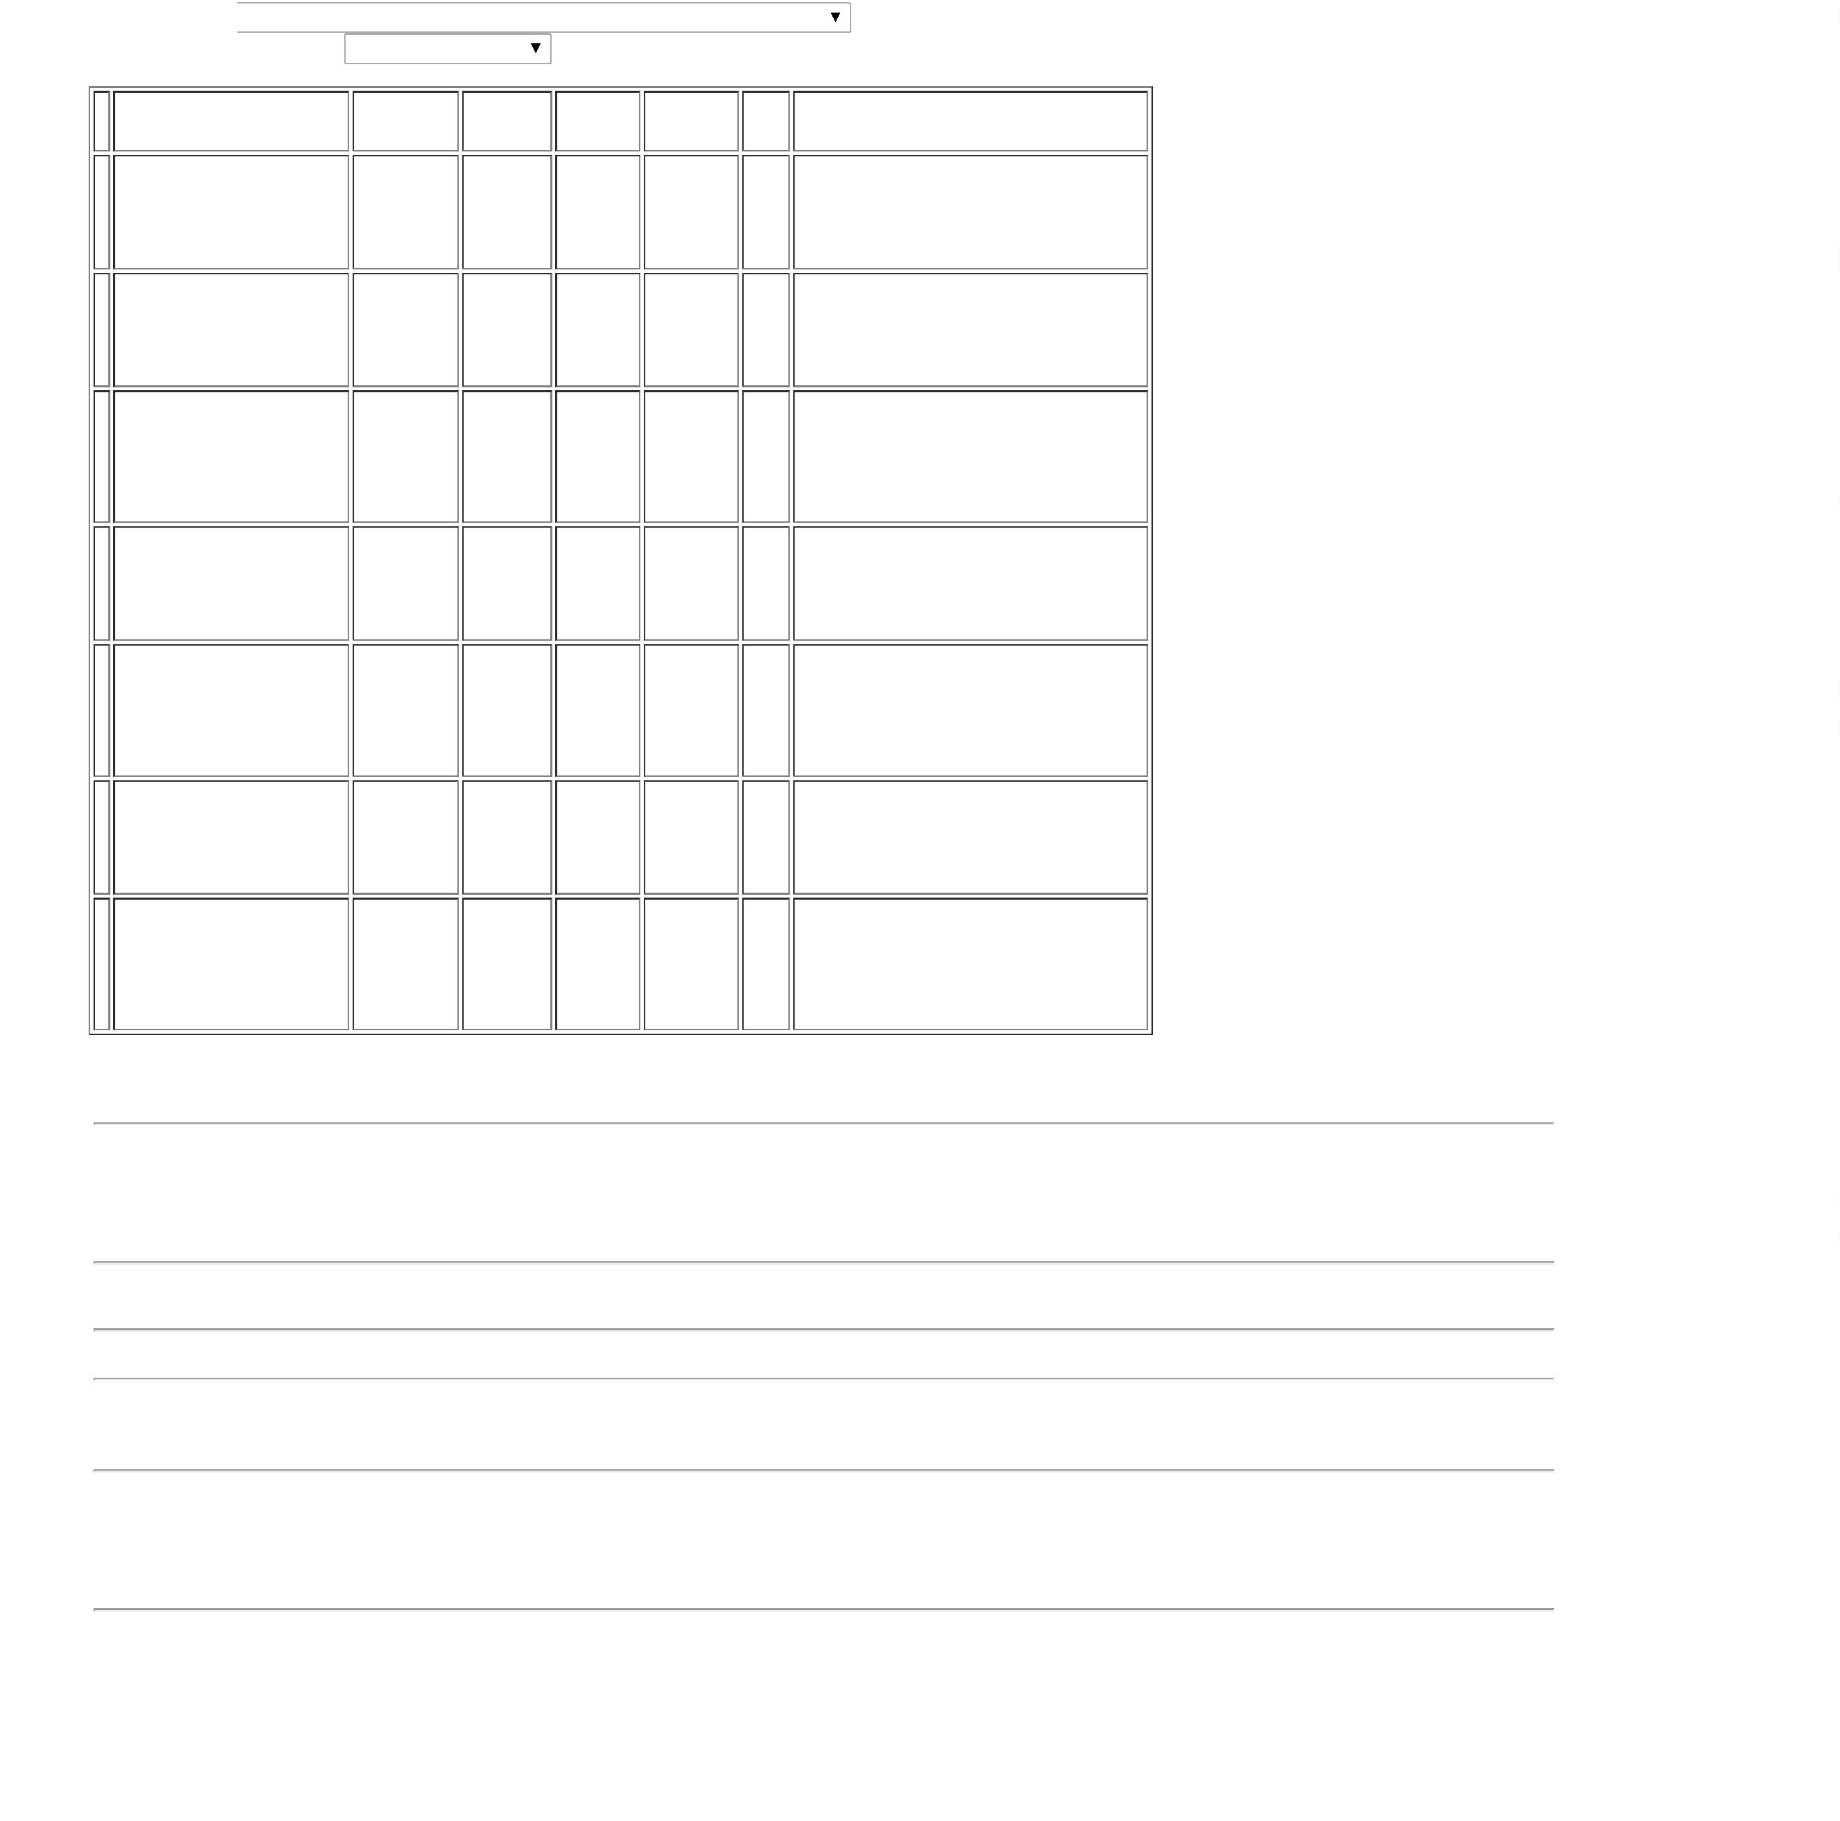

SAUDE/ANVISA E
LAUDO TÉCNICO. -
GALAO
Total
Parcial:
R$
544,1400
1
1.0
Total de Itens da Cotação: 13
Total de Itens Impressos: 2
Programação
de Entrega
Preço
Unitário Fábrica
Preço
Produto
Código
Fabricante
Embalagem Fornecedor
Comentário
Justificativa
Rent(%) Quantidade Valor Total Usuário
ALCOOL ETILICO 70%
ANTISSEPTICO 100ML -
Hospfar
Industria e
Comercio de
Produtos
Hospitalares
SA
Rosana De
Oliveira
Moura
>
PARA PELE ->
FRASCO - SOLUÇÃO
ALCOOLICA 70 INPM,
ANTISEPTICA, PARA
USO TOPICO ADULTO E
PEDIATRICO;
SEPTPRO ALCOOL
70 ANTISSEPTICO
1FR/100ML
R$
R$
R$
1
3
39460
-
-
PROLINK
1FR/100ML
-
-
2800 Frasco
1,1700 0,0000
3.276,0000
25/11/2022
15:58
ALMOTOLIA 100 ML
Hospfar
Industria e
Comercio de
Produtos
Hospitalares
SA
Rosana De
Oliveira
Moura
ALCOOL ETILICO 70%
DESINFETANTE 1L -
LITRO
ALCOOL 70
CX12FRX1LT
R$
R$
R$
39459
J.FERES
CX/12FRX1LT
228 Litro
5,0000 0,0000
1.140,0000
25/11/2022
15:58
CLOREXIDINA SOLUCAO
ALCOOLICA A 0.5%
1
00ML -> CLOREXIDINA
SOLUCAO ALCOOLICA
0
.5% FRASCO 100ML -
FRASCO- ALMOTOLIA
PLASTICA
Hospfar
Industria e
Comercio de
Produtos
Hospitalares
SA
Rosana De
Oliveira
Moura
DESCARTAVEL
LACRADA, COM
Fornecedores
não atingem
faturamento
mínimo;
RIOHEX 05 SOL
ALCOOLICA
FRA100ML
R$
R$
R$
6
32404
-
RIOQUIMICA
CX/30FRX100ML
600 Frasco
SISTEMA DE ABERTURA
DE NAO NECESSITE DE
MATERIAL CORTANTE ,
COM TAMPA ADICIONAL
PARA ENCAIXE APOS
ABERTURA, AUSENCIA
DE CORANTES,
2,3500 0,0000
1.410,0000
25/11/2022
15:58
CONSERVANMTES E
ODORES.
Total
Parcial:
R$
3
628.0
5.826,0000
Total de Itens da Cotação: 13
Total de Itens Impressos: 3
Programação
de Entrega
Preço
Unitário Fábrica
Preço
Produto
Código
Fabricante
Embalagem Fornecedor
Comentário
Justificativa
Rent(%) Quantidade Valor Total Usuário
;
ATIVA, CM,
DIFARMIG,
CIENTIFICA, E
DMI: NÃO
CAL SODADA
GRANULADA -> COM
ALTA CAPACIDADE DE
ABSORÇÃO DE CO2,
DESPRENDIMENTO
MINIMO DE PO, NITIDA 6624
MUDANÇA DE COR,
GRAU DE UMIDADE 14
A 16% H203, LACRADO
A VACUO - GALAO 4,5
KG
ATINGEM
FATURAMENTO
MÍNIMO / CBS
E RM : NÃO
ATENDE A
FORMA DE
PAGAMENTO
SOLICITADO
PELA
Rosana De
Oliveira
Moura
CAL SODADA C/
4.5KG MOLECULAR
- GALAO
MOLECULAR -
Molecular
Is Costa
Central
Telemedicina
R$
R$
R$
240,0000
5
-
caixa
null
1 Galao
2
40,0000 0,0000
2
5/11/2022
1
5:58
INSTITUIÇÃO,
SOMENTE A
VISTA
ANTECIPADO
Total
Parcial:
R$
240,0000
1
.0
Total de Itens da Cotação: 13
Total de Itens Impressos: 1
Programação
de Entrega
Preço
Unitário Fábrica
Preço
Produto
Código
Fabricante
Embalagem Fornecedor
Comentário
Justificativa
Rent(%) Quantidade Valor Total Usuário
;
CBS e RM:
NÃO ATENDE A
FORMA DE
PAGAMENTO
SOLICITADO
PELA
INSTITUIÇÃO,
SOMENTE A
VISTA
ANTECIPADO /
SENSORIAL:
NÃO FATURA
POR
GEL ELECTRON-
PLUS P/ E.C.G
100g Frasco -
Electron-Plus - HAL
INDUSTRIA E
COMERCIO LTDA
Rosana De
Oliveira
Moura
Pablo
Ferreira Dos
Santos
04079917198
GEL PARA ECG FR 100
GRAMA - FRASCO
R$
R$
R$
1
1
38420
-
FRASCO
null
1100 Frasco
2,9800 0,0000
3.278,0000
25/11/2022
15:58
PENDÊNCIA
FINANCEIRA
Total
Parcial:
R$
1
100.0
3.278,0000
Total de Itens da Cotação: 13
Total de Itens Impressos: 1
Programação
de Entrega
Preço
Unitário Fábrica
Preço
Produto
Código
Fabricante
Embalagem Fornecedor
Comentário
Justificativa
Rent(%) Quantidade Valor Total Usuário
4
ALCOOL GEL 70%
ANTISSEPTICO 100ML -
FRASCO
42384
-
alcool 70% anti
septico 100 ml
almotolia -
indalabor -
indalabor
fr
Prime
Comercio de
Produtos
Hospitalares
Ltda - Me
null
;ATIVA,
DIFARMING,
INDUSTRIA
FARMACEUTICA
E SENSORIAL:
NÃO
R$
R$
400 Frasco
R$
Rosana De
Oliveira
Moura
3,0000 0,0000
1.200,0000
25/11/2022
15:58
ATINGIRAM
FATURAMENTO
MÍNIMO /
COOP.
CENTRAL: NÃO
ATENDE A

FORMA DE
PAGAMENTO
SOLICITADO
PELA
INSTITUIÇÃO,
SOMENTE A
VISTA
Rosana De
Oliveira
Moura
Prime
Comercio de
Produtos
Hospitalares
Ltda - Me
CLOREXIDINA SOLUCAO
AQUOSA 0,2% 100ML 34421
(NP)
DE ACORDO COM
A OBSERVACAO -
GERAL - GERAL
CLOREXIDINA
AQUOSA 0,2% 100
ML PROLINK
R$
R$
R$
7
-
-
pct
-
1200 Unidade
300 Unidade
1
,3900 0,0000
1.668,0000
2
5/11/2022
15:58
Rosana De
Oliveira
Moura
Prime
Comercio de
Produtos
Hospitalares
Ltda - Me
sabonete liq infantil
SABONETE LIQUIDO
3 NEUTRO INFANTIL SOL 38379
Respondeu
incorretamente
o item cotado;
2
50 ml almotolia -
Indalabor -
R$
R$
R$
1
fr
null
5,4900 0,0000
1.647,0000
2
50ML (PH: 6,7 - 7,5)
Indalabor
25/11/2022
1
5:58
Total
Parcial:
R$
1
900.0
4.515,0000
Total de Itens da Cotação: 13
Total de Itens Impressos: 3
Programação
de Entrega
Preço
Unitário Fábrica
Preço
Produto
Código
Fabricante
Embalagem Fornecedor
Comentário
Justificativa
Rent(%) Quantidade Valor Total Usuário
Rosana De
Oliveira
Moura
Ultra Medical
Comercio De
Materiais
Hospitalares
Ltda Epp
CLOREXIDINA SOLUCAO
DEGERMANTE 4%
FRASCO 100ML -
FRASCO
CLOREXIDINA 4%
DEGERMANTE, VIC
PHARMA
4% SOL TOP FR
PET X 100ML
R$
R$
R$
8
42378
-
null
-
700 Frasco
3,8500 0,0000
2.695,0000
25/11/2022
1
5:58
ESCOVA P/
DEGERMACAO DAS
MAOS C/ CLOREXIDINA
Rosana De
Oliveira
Moura
Ultra Medical
Comercio De
Materiais
Hospitalares
Ltda Epp
-
> COM CERDAS
MACIAS. CABO
PLASTICO
ESCOVA
DESCARTAVEL DE
CLOREXIDINA, VIC
PHARMA
R$
R$
R$
1
0
17655
-
CX
null
-
2208 Unidade
1,9900 0,0000
4.393,9200
DESCARTAVEL
EMBALAGEM
28/11/2022
08:51
ALUMINIZADA/BLISTER.
REG MS - UNIDADE
Total
Parcial:
R$
2
9
908.0
956.0
7.088,9200
Total de Itens da Cotação: 13
Total de Itens Impressos: 2
Total
Geral:
R$
23.499,4200
Clique aqui para geração de relatório completo com quebra de página
